**THÔNG TIN DỰ ÁN**

|  |  |  |  |
| --- | --- | --- | --- |
| **Dự án viết tắt** |  | | |
| **Tên dự án** | Xây dựng Website Quản lý phòng trọ hỗ trợ Realtime chat bằng Socket và thanh toán VNPay | | |
| **Ngày bắt đầu** | 17/03/2025 | **Ngày kết thúc** | 20/05/2025 |
| **Nơi thực hiện** | Khoa Công nghệ thông tin – Đại học Duy Tân | | |
| **Mentor** | ThS. Nguyễn Minh Nhật  Email: [nhatnm2010@gmail.com](mailto:nhatnm2010@gmail.com)  Phone: 0905125143 | | |
| **Chủ sở hữu**  **(Product Owner)** | Nguyễn Văn Gia Huy  Email: [huynguyenlaminh@gmail.com](mailto:huynguyenlaminh@gmail.com)  Tel: 0868194417 | | |
| **Quản lý dự án (Scrum Master)** | Nguyễn Văn Gia Huy | [huynguyenlaminh@gmail.com](mailto:huynguyenlaminh@gmail.com) | 0868194417 |
| **Thành viên trong đội** | Nguyễn Thị Mỹ Tuyết | [mytuyet30082003@gmail.com](mailto:mytuyet30082003@gmail.com) | 0333620220 |
| Nguyễn Thị Trúc An | [nguyenthitrucan2207@gmail.com](mailto:nguyenthitrucan2207@gmail.com) | 0976617340 |
| Nguyễn Lê Quang Sáng | [khacztrong@gmail.com](mailto:khacztrong@gmail.com) | 0329896374 |
| Nguyễn Công Trình | [tn95422@gmail.com](mailto:tn95422@gmail.com) | 0919777971 |

**THÔNG TIN TÀI LIỆU**

|  |  |
| --- | --- |
| **Tên dự án** | Xây dựng Website Quản lý phòng trọ hỗ trợ Realtime chat bằng Socket và thanh toán VNPay. |
| **Tiêu đề tài liệu** | Project Proposal |
| **Người thực hiện** | Nguyễn Thị Trúc An |

**LỊCH SỬ CHỈNH SỬA TÀI LIỆU**

|  |  |  |  |
| --- | --- | --- | --- |
| **Phiên bản** | **Người chỉnh sửa** | **Ngày** | **Ghi chú** |
| 1.0 | Nguyễn Thị Trúc An | 17/03/2025 | Bản nháp |
| 1.1 | Nguyễn Thị Trúc An | 18/03/2025 | Bản chính thức |

**PHÊ DUYỆT TÀI LIỆU**

|  |  |  |  |
| --- | --- | --- | --- |
| **Người hướng dẫn** | Nguyễn Minh Nhật | **Chữ ký** |  |
| **Ngày** | …./…./2025 |
| **Chủ sở hữu** | Nguyễn Thị Trúc An | **Chữ ký** |  |
| **Ngày** | …./…./2025 |
| **Quản lý dự án** | Nguyễn Văn Gia Huy | **Chữ ký** |  |
| **Ngày** | …./…./2025 |
| **Thành viên** | Nguyễn Thị Mỹ Tuyết | **Chữ ký** |  |
| **Ngày** | …./…./2025 |
| Nguyễn Thị Trúc An | **Chữ ký** |  |
| **Ngày** | …./…./2025 |
| Nguyễn Lê Quang Sáng | **Chữ ký** |  |
| **Ngày** | …./…./2025 |
| Nguyễn Công Trình | **Chữ ký** |  |
| **Ngày** | …./…./2025 |

**MỤC LỤC**

1. GIỚI THIỆU 4

1.1. Mục đích 4

1.2. Phạm vi 4

1.3. Tham khảo 4

2. TỔNG QUAN DỰ ÁN 5

2.1. Lý do chọn đề tài 5

2.2. Định nghĩa dự án 5

2.3. Giải pháp đề xuất 6

2.3.1. Mục tiêu dự án 6

2.3.2. Hoạt động của ứng dụng 7

2.3.3. Các chức năng cơ bản của hệ thống 8

2.3.4. Mô tả 8

2.3.5. Các công nghệ ràng buộc 9

3. KẾ HOẠCH TỔNG THỂ DỰ ÁN 10

3.1. Định nghĩa Scrum 10

3.1.1. Mô tả Scrum 10

3.1.2. The artìacts 11

3.1.3. Process (Quá trình) 11

3.2. Kế hoạch tổng thể 12

3.3. Quản lý tổ chức 12

3.3.1. Nguồn nhân lực 12

3.3.2. Phi nhân lực 13

# **GIỚI THIỆU**

## **Mục đích**

* Mục đích của tài liệu này:
* Giúp người đọc hiểu mục tiêu, phạm vi và lợi ích của dự án.
* Đưa ra lộ trình, các giai đoạn thực hiện, nguồn lực cần thiết và thời gian hoàn thành.
* Xác định các khoản chi phí dự kiến và nguồn tài trợ cần có để triển khai dự án.
* Giúp theo dõi tiến độ, đảm bảo mọi hoạt động được thực hiện đúng kế hoạch và đạt được kết quả mong muốn.

## **Phạm vi**

* Bên cạnh việc cung cấp cho bạn các tài liệu, nó sẽ liệt kê tất cả các thành viên trong nhóm phát triển trong dự án này, quy trình và khuôn khổ mà dự án sẽ áp dụng.
* Cung cấp kế hoạch cho từng giai đoạn của quy trình phát triển phần mềm dựa trên quy trình Scrum bao gồm: Thời gian bắt đầu, thời gian kết thúc và các mốc thời gian quan trọng trong dự án v.v....
* Đề xuất bao gồm giới thiệu các giải pháp, xác định cách tốt nhất để phát triển mà chúng tôi tạo ra, tổng chi phí ước tính, thời gian hoàn vốn và khối lượng hoàn vốn cho dự án.

## **Tham khảo**

*Bảng 1.1: Danh mục tài liệu tham khảo*

|  |  |  |
| --- | --- | --- |
| **Số TT** | **Tên tài liệu** | **Tham chiếu** |
| 1 | Scrum Process | https://www.scrum.org/resources/what-scrum-module |
| 2 | JS | https://www.w3schools.com/js/default.asp |
| 3 | Nodejs, Reactjs | https://radixweb.com/blog/nodejs-vs-reactjs |
| 4 | MonggoDB | https://www.mongodb.com/try/download/community |

# **TỔNG QUAN DỰ ÁN**

## **Lý do chọn đề tài**

* Ngày nay, nhu cầu nhà ở tại các thành phố lớn và khu công nghiệp phát triển không ngừng, tạo ra cơ hội lớn cho kinh doanh nhà trọ. Cho thuê nhà trọ, căn hộ là loại hình kinh doanh khá hấp dẫn vì có tiềm năng lớn, nhu cầu cao, doanh thu ổn định và an toàn..Trước đây, nhiều chủ nhà trọ quản lý phòng trọ bằng cách ghi chép thủ công trên sổ sách hoặc sử dụng bảng tính Excel đơn giản. Phương pháp này có nhiều hạn chế như dễ thất lạc thông tin, khó tra cứu dữ liệu cũ và mất nhiều thời gian trong việc tính toán tiền thuê, tiền điện, nước. Ngoài ra, việc nhắc nhở thanh toán tiền phòng cũng gặp khó khăn, chủ trọ phải liên hệ từng người thuê, gây mất thời gian và có thể xảy ra tranh chấp nếu có sai sót trong việc ghi nhận thanh toán. Khi có khách thuê mới, việc cập nhật tình trạng phòng trọ cũng không được đồng bộ, dễ dẫn đến nhầm lẫn trong quản lý.
* Với sự phát triển của công nghệ, việc quản lý phòng trọ bằng phần mềm giúp tối ưu hóa quy trình và giảm thiểu rủi ro. Nhằm đáp ứng nhu cầu này , chúng tôi quyết định xây dưng dự án “**Xây dựng Website Quản lý phòng trọ hỗ trợ Realtime chat bằng Socket và thanh toán VNPay**”. Phần mềm hỗ trợ quản lý thông tin phòng trọ, hợp đồng, hóa đơn và tự động gửi thông báo nhắc nhở thanh toán đến khách thuê. Đặc biệt, khi tích hợp tính năng **chat realtime bằng Socket**, chủ trọ và người thuê có thể dễ dàng trao đổi thông tin, giúp giải quyết vấn đề nhanh chóng. Ngoài ra, việc thanh toán qua **VNPay** giúp đơn giản hóa quá trình thu tiền, đảm bảo an toàn và minh bạch. Nhờ đó, chủ trọ tiết kiệm được thời gian, tăng hiệu quả quản lý và nâng cao trải nghiệm của khách thuê.

## **Định nghĩa dự án**

* Dự án "Xây dựng Website Quản lý phòng trọ hỗ trợ Realtime chat bằng Socket và thanh toán VNPay" là một hệ thống web giúp chủ trọ quản lý phòng trọ một cách hiệu quả, hiện đại và tiện lợi. Hệ thống cung cấp các tính năng như quản lý thông tin phòng trọ, hợp đồng, khách thuê, hóa đơn, và nhắc nhở thanh toán tự động.
* Website được tích hợp Realtime chat sử dụng Socket.IO, cho phép chủ trọ và người thuê liên lạc trực tiếp, trao đổi thông tin nhanh chóng. Ngoài ra, hệ thống hỗ trợ thanh toán trực tuyến qua VNPay, giúp khách thuê dễ dàng thanh toán tiền phòng, tiền điện nước mà không cần gặp mặt trực tiếp. Với những tính năng này, dự án hướng đến việc tối ưu hóa quy trình quản lý, giảm bớt công việc thủ công và nâng cao trải nghiệm người dùng.

## **Giải pháp đề xuất**

* Xây dựng website quản lý phòng trọ hỗ trợ realtime chat bằng socket và thanh toán VNPay được xây dựng dựa trên yêu cầu của người quản lý trọ như :
* Dự án hướng đến việc tạo ra một hệ thống quản lý phòng trọ **hiện đại, tiện lợi và hiệu quả.** Chủ trọ sẽ tiết kiệm thời gian, giảm sai sót trong quản lý, trong khi người thuê có trải nghiệm tốt hơn nhờ thanh toán trực tuyến và hỗ trợ chat tức thì.
* Công nghệ thực hiện: JS, ReactJS, NodeJS, MonggoDB.
* Quy trình phát triển ứng dựng: Quy trình Scrum.

### **Mục tiêu dự án**

* Dự án "Xây dựng Website Quản lý phòng trọ hỗ trợ Realtime chat bằng Socket và thanh toán VNPay" được phát triển với các mục tiêu chính sau:
* Xây dựng hệ thống giúp chủ trọ dễ dàng quản lý thông tin phòng trọ, hợp đồng, khách thuê và hóa đơn.
* Cung cấp giao diện thân thiện, cho phép người thuê tra cứu thông tin hợp đồng, lịch sử thanh toán và trạng thái phòng một cách nhanh chóng.
* Hỗ trợ chat trực tuyến (Realtime Chat) giữa chủ trọ và người thuê để trao đổi thông tin tức thì.
* Áp dụng VNPay để giúp khách thuê thanh toán trực tuyến an toàn, nhanh chóng, giảm thiểu tình trạng chậm trễ hoặc nợ tiền phòng.
* Hệ thống tự động cập nhật trạng thái thanh toán và gửi thông báo nhắc nhở khi đến hạn.
* Thiết kế hệ thống bảo mật cao, tối ưu hiệu suất, giúp website hoạt động ổn định và mượt mà ngay cả khi có nhiều người dùng.

### **Hoạt động của ứng dụng**

* Hệ thống có 3 tác nhân: Người quản lý hệ thống(Admin),Chủ trọ và Khách thuê.
* Đối với Khách thuê: (1) khi khách thuê nhập yêu cầu đến hệ thống (xem hợp đồng và thanh toán) thì hệ thống sẽ phản hồi (2) và lưu dữ liệu yêu cầu theo (5).
* Đối với Chủ trọ: (1) khi chủ trọ nhập yêu cầu đến hệ thống (xem danh sách phòng,hợp đồng, theo dõi thanh toán, chat với khách thuê) thì hệ thống sẽ phản hồi (2) và lưu dữ liệu yêu cầu theo (5).
* Đối với Admin: (3) khi quản trị kiểm tra các yêu cầu người dùng trên hệ thống, hệ thống sẽ kiểm tra dữ liệu yêu cầu và trả dữ liệu về hệ thống, từ đó hệ thống sẽ phản hồi (4) đến quản trị.
* Xác định bối cảnh của hệ thống trong quá trình hoạt động trong thực tế.

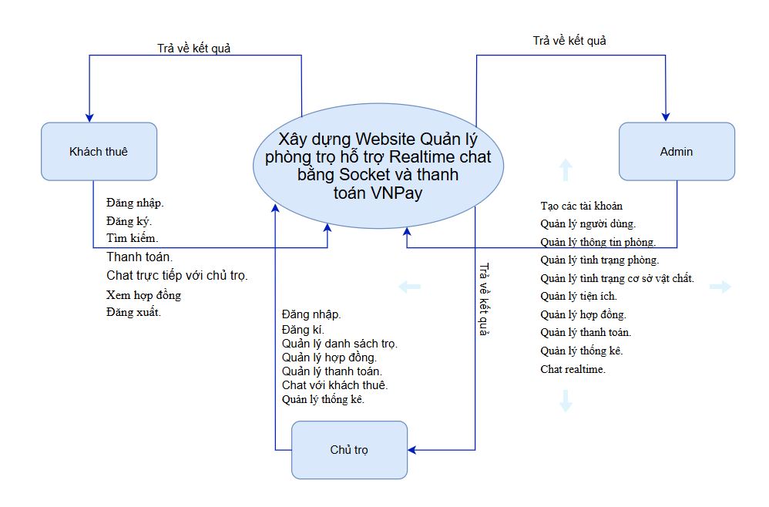

*Hình 2.1: Sơ đồ ngữ cảnh của hệ thống*

### **Các chức năng cơ bản của hệ thống**

* Đối với người dùng, có thể:
* Đăng nhập.
* Đăng ký.
* Tìm kiếm.
* Thanh toán.
* Chat trực tiếp với chủ trọ ( Admin).
* Xem hợp đồng
* Đăng xuất.
* Đối với admin, có thể:
* Tạo các tài khoản.
* Quản lý tài khoản.
* Quản lý người dùng.
* Quản lý thông tin phòng.
* Quản lý tình trạng phòng.
* Quản lý tình trạng cơ sở vật chất.
* Quản lý tiện ích.
* Quản lý hợp đồng.
* Quản lý thanh toán.
* Quản lý thống kê.
* Chat realtime.
* Đối với chủ trọ, có thể:
* Đăng nhập.
* Đăng kí.
* Quản lý danh sách trọ.
* Quản lý hợp đồng.
* Quản lý thanh toán.
* Chat với khách thuê.
* Quản lý thống kê.

### **Mô tả**

* Hệ thống xây dựng website quản lý phòng trọ hỗ trợ realtime chat bằng socket và thnah toán VNPay gồm 3 tác nhân: Admin, Chủ trọ và Khách thuê:
* Khách thuê: khi khách thuê nhập yêu cầu đến hệ thống (xem hợp đồng và thanh toán) thì hệ thống sẽ phản hồi và lưu dữ liệu yêu cầu theo .
* Chủ trọ: khi chủ trọ nhập yêu cầu đến hệ thống( xem danh sách phòng, hợp đồng, theo dõi thanh toán, chat với khách thuê) thì hệ thống sẽ phản hồi và lưu dữ liệu yêu cầu theo.
* Admin: khi admin kiểm tra các yêu cầu người dùng trên hệ thống, hệ thống sẽ kiểm tra dữ liệu yêu cầu và trả dữ liệu về hệ thống, từ đó hệ thống sẽ phản hồi đến admin.

### **Các công nghệ ràng buộc**

#### **Kỹ thuật phát triển hệ thống**

* Nền tảng ứng dụng web.
* Ngôn ngữ lập trình: Javascript, ReactJS, NodeJS.
* Cơ sở dữ liệu: MonggoDB.
* Quy trình quản lý ứng dựng: Quy trình Scrum.

#### **Môi trường**

* Máy người dùng phải được kết nối Internet, có trình duyệt Web (IE, Google Chrome, Fire Fox v.v..).
* Phần mềm phát triển dự án: Git, MonggoDB, Visual Studio Code.
* Công cụ quản lý mã nguồn: Gibhub.

#### **Các ràng buộc khác**

* Nguồn lực: 5 người.
* Kinh phí: Hạn chế.
* Thời gian: Dự án hoàn thành sau 2 tháng.
* Công nghệ: Javascript, ReactJS, NodeJS.

# **KẾ HOẠCH TỔNG THỂ DỰ ÁN**

## **Định nghĩa Scrum**

* Scrum là một tập hợp con của Agile và là một trong những khuôn khổ quá trình phổ biến nhất để triển khai Agile. Nó là một mô hình phát triển phần mềm lặp đi lặp lại được sử dụng để quản lý phát triển phần mềm và sản phẩm phức tạp. Các lần lặp có độ dài cố định, được gọi là nước rút kéo dài từ một đến hai tuần cho phép nhóm vận chuyển phần mềm theo nhịp đều đặn. Vào cuối mỗi Sprint, các bên liên quan và các thánh viên trong nhóm họp lại để lập kế hoạch cho các bước tiếp theo.

### **Mô tả Scrum**

* Có ba vai trò cụ thể trong Scrum:
* **Chủ sở hữu sản phẩm**: Chủ sở hữu sản phẩm tập trung vào các yêu cầu kinh doanh và thị trường, ưu tiên tất cả các công việc cần được thực hiện. Anh ấy hoặc cô ấy xây dựng và quản lý công việc tồn đọng, cung cấp hướng dẫn về các tính năng cần vận chuyển tiếp theo, đồng thời tương tác với nhóm và các bên liên quan khác để đảm bảo mọi người đều hiểu các mục trong sản phẩm tồn đọng. Product Owner không phải là người quản lý dự án. Thay vì quản lý tình trạng và tiến độ, công việc của anh ta hoặc cô ta là thúc đẩy nhóm với mục tiêu và tầm nhìn.
* **Scrum Master**: Thường được coi là người huấn luyện cho nhóm, Scrum Master giúp nhóm làm việc tốt nhất có thể. Điều này có nghĩa là tổ chức các cuộc họp, đối phó với rào cản và thách thức, đồng thời làm việc với Product Owner để đảm bảo sản phẩm tồn đọng đã sẵn sàng cho sprint tiếp theo. Scrum Master cũng đảm bảo nhóm tuân thủ quy trình Scrum. Người đó không có quyền đối với các thành viên trong nhóm, nhưng người đó có quyền đối với quy trình. Ví dụ: Scrum Master không thể cho ai đó biết phải làm gì, nhưng có thể đề xuất một nhịp chạy nước rút mới.
* **Nhóm làm việc tại Scrum**: Nhóm Scrum bao gồm từ năm đến bảy thành viên. Mọi người trong dự án làm việc cùng nhau, giúp đỡ lẫn nhau và chia sẻ tình bạn thân thiết sâu sắc. Không giống như các nhóm phát triển truyền thống, không có các vai trò riêng biệt như lập trình viên, nhà thiết kế hoặc người kiểm tra. Mọi người cùng nhau hoàn thành tập hợp công việc. Nhóm Scrum sở hữu kế hoạch cho mỗi sprint; họ dự đoán khối lượng công việc họ có thể hoàn thành trong mỗi lần lặp lại.

### **3.1.2. The artìacts**

* **Product Backlog**: Product Owner và Nhóm Scrum họp để sắp xếp thứ tự ưu tiên các hạng mục trong product backlog (công việc trên product backlog đến từ các câu chuyện và yêu cầu của người dùng). Product backlog không phải là danh sách những thứ cần hoàn thành, mà nó là danh sách tất cả các tính năng mong muốn của sản phẩm. Sau đó, nhóm phát triển kéo công việc từ sản phẩm tồn đọng để hoàn thành trong mỗi sprint.
* **Sprint Backlog**: là danh sách các chức năng được phát triển cho Sprint; nó được xác định bởi cuộc họp “Lập kế hoạch Sprint’. Sprint Backlog là chức năng được chọn từ Product Backlog dựa trên mức độ ưu tiên và khả năng phát triển của nhóm.
* **Estimation**: Trong SCRUM, các thành viên của Nhóm công tác sẽ do chính bạn lựa chọn và ước tính thời gian phát triển dự kiến và chịu trách nhiệm về ước tính này. Sau khi hoàn thành bảng sẽ cập nhật Sprint Backlog.

### **3.1.3.** **Process (Quá trình)**

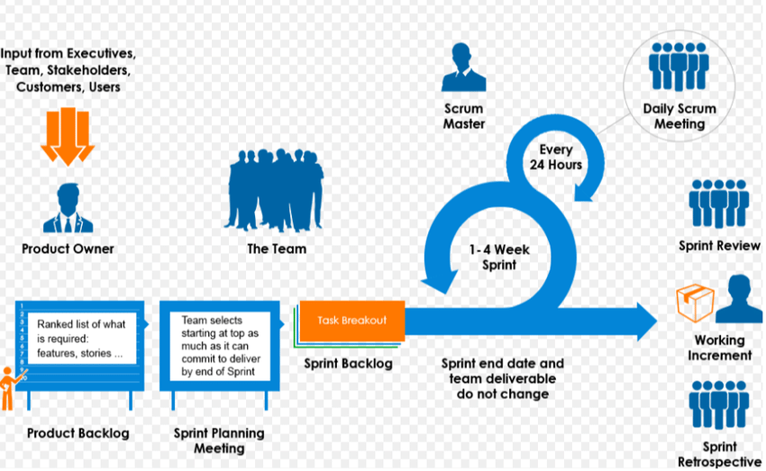

*Hình 3.1: Scrum process (Tiến trình Scrum)*

## **Kế hoạch tổng thể**

*Bảng 3.1: Master Plan (Tiến trình Scrum)*

|  |  |  |  |  |
| --- | --- | --- | --- | --- |
| **No.** | **Tiến trình** | **Thời gian** | **Bắt đầu** | **Kết thúc** |
| **1** | **Khởi tạo** | **4 ngày** | **17/03/2025** | **20/03/2025** |
| 1.1 | Thu thập yêu cầu | 2 ngày | 17/03/2025 | 18/03/2025 |
| 1.2 | Tạo tài liệu | 2 ngày | 19/03/2025 | 20/03/2025 |
| **2** | **Bắt đầu** | **5 ngày** | **21/03/2025** | **25/04/2025** |
| 2.1 | Họp bắt đầu dự án | 1 ngày | 21/03/2025 | 22/03/2025 |
| 2.2 | Bổ sung tài liệu ban đầu | 4 ngày | 22/03/2025 | 25/04/2025 |
| **3** | **Phát triển** | **52 ngày** | **26/03/2025** | **16/05/2025** |
| 3.1 | Sprint 1 | 20 ngày | **26/03/2025** | 14/04/2025 |
| 3.2 | Sprint 2 | 20 ngày | 15/04/2025 | 04/05/2025 |
| 3.3 | Sprint 3 | 12 ngày | 05/05/2025 | 16/05/2025 |
| **4** | **Họp nhận phản hồi dự án** | **2 ngày** | **17/05/2025** | **18/06/2025** |
| **5** | **Viết báo cáo và kết thúc dự án** | **2 ngày** | **19/05/2025** | **20/05/2025** |

## **Quản lý tổ chức**

### **Nguồn nhân lực**

*Bảng 3.2: Nguồn nhân lực*

|  |  |  |
| --- | --- | --- |
| **Vai trò** | **Trách nhiệm** | **Người tham gia** |
| Người hướng dẫn | * Hướng dẫn về quy trình. * Giám sát mọi hoạt động của đội. | Nguyễn Minh Nhật |
| Thành viên trong nhóm | * Ước tính thời gian để hoàn thành công việc. * Phân tích yêu cầu. * Thiết kế, hoàn thiện dần mẫu mã. * Code và kiểm tra ứng dụng. * Cài đặt và triển khai các chức năng của hệ thống. * Triển khai sản phẩm. | Nguyễn Văn Gia Huy  Nguyễn Thị Mỹ Tuyết  Nguyễn Thị Trúc An  Nguyễn Lê Quang Sáng  Nguyễn Công Trình |
| Nhóm trưởng | * Xác định và phân tích ứng dụng. * Phân công công việc cho các thành viên trong nhóm. * Kiểm soát và quản lý các thành viên trong nhóm. * Định hướng cho các thành viên trong nhóm. * Đảm bảo rằng nhiệm vụ được hoàn thành đúng thời hạn. * Quản lý rủi ro. * Đưa ra các giải pháp để giải quyết vấn đề. | Nguyễn Văn Gia Huy |

### **Phi nhân lực**

*Bảng 3.3. Phi nhân lực*

|  |  |  |  |  |  |  |
| --- | --- | --- | --- | --- | --- | --- |
| **STT** | **Danh mục** | **Mục đích** | **Tiêu chí (Yes/No)** | **Số lượng** | **Tiêu chí chấp nhận** | **Ngày mục tiêu** |
| 1 | Laptop | Development | Yes | 5 |  | 17-03-2025 |
| 2 | JS, ReactJS,  NodeJS | Programing Language | Yes | 2 |  | 17-03-2025 |
| 3 | MonggoDB,  Visual Studio Code | Tools | Yes | 2 |  | 17-03-2025 |
| 4 | Laptop | Web Browser | Yes | 5 |  | 17-03-2025 |